**自动控制原理专题实验**

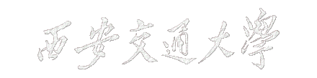



**直升机姿态控制系统设计实验报告**

班级：自动化2101 自动化2101

姓名：张晓宇 白柯渊

学号：2211410812 2211410814

目录

1. 实验目的 3

2. 实验设备与软件 3

3. 实验预习 3

4. 实验原理 10

5. 实验步骤 11

6. 自带PID函数构建直升机姿态控制系统实验结果 12

7. 实验总结 16

# 实验目的

1. 了解直升机结构和飞行原理，垂直起飞和降落、悬停等控制原理。
2. 熟悉 PID算法与参数对系统性能的影响，掌握PID应用与参数调整。
3. 掌握 LabVIEW 图形化编程方法。

# 实验设备与软件

1. 软件系统：Win7系统，Labview2015开发软件。
2. 硬件设备：计算机，NIElvisⅡ实验平台，直升机模拟系统一套。

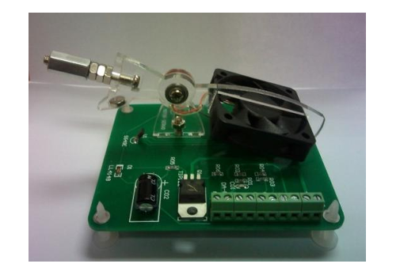

图2-1 直升机模拟系统

# 实验预习

|  |
| --- |
| 预习报告——张晓宇 |
| 1、直升机垂直起落、悬停的飞行动力学原理及控制难点：  直升机在地面停放时旋翼的桨叶会因为自身重量的作用呈自然下垂状态。直升机飞行时，旋翼不断旋转，空气流过桨叶上表面，流管变细，流速加快，压力减小；空气流过桨叶下表面时，流管变粗，流速变慢，压力增大。这样以来桨叶的**上下表面就形成了压力差**，桨叶上产生一个向上的拉力。  直升机飞行时，旋翼的桨叶会形成一个带有一定锥度的底面朝上的大锥体，将其称为旋翼椎体。旋翼的拉力垂直于旋翼椎体的底面，当向上的拉力大于直升机自重，直升机就上升，小于直升机自重，直升机就下降，刚好相等，直升机就悬停。  **直升机控制难点：**  直升机的升降操作受到气象条件的影响。风速和方向的变化会对旋翼的效率产生影响。如果风速过大或者风向变化剧烈，会导致旋翼的升力产生波动，进而影响到直升机的升降稳定性。  旋翼的自激振荡问题。直升机旋翼的自激振荡是由于旋翼的弹性和空气动力学特性相互作用所产生的。这种振荡会造成旋翼的不稳定，进而对直升机的升降过程产生负面影响。为了解决这个问题，工程师们通过改善旋翼的设计，并利用控制系统来抑制振荡现象，提高直升机的升降稳定性。  旋翼与尾桨之间的相互作用。尾桨的任务主要是对直升机的方向进行控制，但同时也会对旋翼产生影响。当直升机进行升降操作时，尾桨所产生的气流会影响到旋翼的效率和力的分布，从而影响到升降的稳定性。  旋翼螺距角变化的影响。螺距角是指旋翼上各位置的叶片相对于自身的旋转角度。螺距角的变化会直接影响到旋翼的升力和拖力，进而影响到直升机的升降运动。  动力系统响应慢。直升机的动力系统响应速度较慢，特别是在改变旋翼转速时，需要一定的时间来调整提供的动力，这增加了控制的复杂性。  2、PID参数各部分的作用：  **比例控制：**调整系统的开环增益，提高系统的稳态精度，加快速度响应。增大，使时间常数和阻尼系数减小。过大的开环增益会使系统的超调量增大，稳定裕度变小，甚至使系统变得不稳定。  **积分控制：**可以提高系统的型别，消除或减小系统的稳态误差。积分控制是靠对误差的积累消除稳态误差，使得系统的反应速度降低。简单引入积分控制可能造成系统结构不稳定，通常与比例控制一同作用。  **微分控制：**具有超前作用，可以增大系统的相位裕度与幅值穿越频率，加快系统的响应速度，但因幅值增加而放大系统内部的高频噪声。微分控制反映误差的变化率，只有当误差随时间变化时微分才起作用，故微分不单独使用，而是构成比例微分、比例积分微分控制共同作用。  **适用系统：**  位置型控制对象：如直流电机、伺服系统等，其中PID算法的参数可用于调节控制器以确保系统能够精确移动到所需位置。  速度型控制对象：例如液压系统、电机控制系统等，PID算法的参数可以用于调节控制器以确保系统达到所需的速度，并保持稳定运行。  温度型控制对象：如加热系统、恒温器等，PID算法的参数可用于调节控制器以维持系统温度在设定值附近。  压力型控制对象：例如气压系统、液压系统等，PID算法的参数可以用于调节控制器以确保系统维持在所需的压力范围内。  液位型控制对象：例如水箱液位控制、油罐液位控制等，PID算法的参数可用于调节控制器以确保系统维持在所需的液位高度。  3、经验调节方法：  PID参数调节方法一般包括两大类：理论计算整定法和工程整定法  **理论计算整定法：**  依据系统的数学模型，经过理论计算确定 PID 参数。  这种方法是建立在理想化条件下的，其得到的参数不一定能够直接使用，还需要结合经验以及实际的系统进行调整。  **工程整定法：**  依靠工程经验，直接在控制系统的试验中进行整定，此方法易于掌握，在实际调参中被广泛采用。工程整定法包括：试凑法、临界比例法和一般调节法。  ***试凑法：***  Step1:整定比例系数。置，将由小变大，使系统响应曲线略有超调。如果此时系统的稳态误差已落入误差带范围内，则系统只使用比例控制即可。  Step2:整定积分系数。在比例控制的基础上，若系统还有较大的稳态误差，则需要加入积分控制。首先将调好的比例系数衰减10%~30%，再将积分系数由小到大调节，直到稳态误差落入误差带内为止。  Step3:整定微分系数。在稳态误差消除的基础上，若系统的瞬态性能还是不能满足要求，可酌情加入微分控制。使从小到大增加，反复调试，直至满足各个性能指标的要求为止。  ***临界比例法：***  将积分、微分系数置零，比例度取适当值，平衡操作一段时间，使控制系统按纯比例作用的方式投入运行。  慢慢增加比例系，直到输出开始出现振荡。此时比例系数等于临界比例系数，此时系统的输出振幅也达到临界振幅, 然后得到系统的周期时间（也称为临界周期），即输出信号的周期时间。  采用经验公式：   |  |  |  |  | | --- | --- | --- | --- | | 参与控制的环节 |  |  |  | |  |  |  |  | |  |  |  |  | |  |  |  |  |   ***一般调节法：***  首先将积分、微分系数置零，使系统为纯比例控制。控制对象的值设定为系统允许的最大值的 60%~70%，接着逐渐增大比例系数，直至系统出现振荡； 此时再逐渐减小比例系数，直至系统振荡消失，然后记录此时的比例系数，并设定系统的比例系数为当前值的 60%~70%。  确定比例系数后，设定一个较小的积分系数，然后逐渐增大积分系数，直至系统出现振荡；此时在逐渐减小积分系数，直至系统振荡消失，然后记录此时的积分系数，并设定系统的积分系数为当前值的 55%~65%。  微分系数一般不用设定，为 0 即可。若系统出现小幅度振荡，并且通过 PI 环节无法优化，这可以采用与确定比例、积分系数相同的方法，微分系数取系统不振荡时的 30%左右。  系统空载、带载联调，再对 PID 参数进行微调，直至满足要求 在使用PID时，如果只使用一个参数是没有意义，至少使用两个参数，并且P（比例项）是必须要有的 虽然PID有三个参数，但大多数情况下PID三个参数并不是都使用上的，一般会其中两个来组合使用，比如PI组合用于追求稳定的系统，PD组合用于追求快速响应的系统 当然PID用于即追求稳定又追求快速响应的系统，但是实际上PID参数越多越难调，而且许多情况下两个参数的效果已经足够了，所以一般根据情况使用前两个。 |

|  |
| --- |
| 预习报告——白柯渊 |
| 一、直升机垂直起飞和降落、悬停等控制系统与飞行动力学的基本原理，控制难点在哪里。  **基本原理**：  1. 旋翼提供升力: 直升机通过旋翼产生升力，实现垂直起飞、降落和悬停。旋翼通过变化叶片的角度和旋转速度来调节提供的升力。  2. 推进力平衡: 在垂直起飞和降落时，直升机需要平衡旋翼提供的升力和重力。在悬停时，旋翼提供的升力必须平衡重力，并且没有水平推进力。  3. 姿态控制: 直升机的姿态（包括横滚、俯仰和偏航）需要通过控制旋翼的倾斜和转向来实现。这可以通过改变旋翼叶片的角度和转速来实现。  4. 动力平衡: 直升机需要确保旋翼提供的升力和动力系统提供的动力平衡，以保持稳定的飞行状态。  **控制难点**:  1. 动态不稳定性: 直升机具有动态不稳定性，特别是在低速和悬停时，容易受到气流扰动和气固耦合效应的影响，使得控制更加困难。  2. 悬停控制: 悬停是直升机飞行中最复杂的部分之一，需要同时控制姿态、位置和高度。悬停控制需要高度精确的姿态和动力调节，以保持直升机稳定在空中。  3. 动力系统响应: 直升机的动力系统响应速度较慢，特别是在改变旋翼转速时，需要一定的时间来调整提供的动力，这增加了控制的复杂性。  4. 气动效应: 直升机受到的气动效应（包括地面效应、地形效应、尾风效应等）会影响其飞行性能和控制响应，需要及时进行调整和补偿。  二、PID控制算法及各参数的作用，对系统性能的影响，应用于哪些控制对象。  **各参数的作用及对系统性能的影响：**  比例控制系数**：**调整系统的开环增益，提高系统的稳态精度，加快速度响应。增大，使时间常数和阻尼系数减小。过大的开环增益会使系统的超调量增大，稳定裕度变小，甚至使系统变得不稳定。  积分控制系数**：**可以提高系统的型别，消除或减小系统的稳态误差。积分控制是靠对误差的积累消除稳态误差，使得系统的反应速度降低。简单引入积分控制可能造成系统结构不稳定，通常与比例控制一同作用。  微分控制系数：具有超前作用，可以增大系统的相位裕度与幅值穿越频率，加快系统的响应速度，但因幅值增加而放大系统内部的高频噪声。微分控制反映误差的变化率，只有当误差随时间变化时微分才起作用，故微分不单独使用，而是构成比例微分、比例积分微分控制共同作用。  **应用于哪些控制对象**：  1. 位置型控制对象：如直流电机、伺服系统等，其中PID算法的参数可用于调节控制器以确保系统能够精确移动到所需位置。 2. 速度型控制对象：例如液压系统、电机控制系统等，PID算法的参数可以用于调节控制器以确保系统达到所需的速度，并保持稳定运行。 3. 温度型控制对象：如加热系统、恒温器等，PID算法的参数可用于调节控制器以维持系统温度在设定值附近。 4. 压力型控制对象：例如气压系统、液压系统等，PID算法的参数可以用于调节控制器以确保系统维持在所需的压力范围内。 5. 液位型控制对象：例如水箱液位控制、油罐液位控制等，PID算法的参数可用于调节控制器以确保系统维持在所需的液位高度。  三、PID参数经验调节方法。  PID参数经验调节方法一般是**工程整定法**。工程整定法就是依靠工程经验，直接在控制系统的试验中进行整定，此方法易于掌握，在实际调参中被广泛采用。工程整定法包括：试凑法、临界比例法和一般调节法。  **试凑法**：  1:整定比例系数。置，将由小变大，使系统响应曲线略有超调。如果此时系统的稳态误差已落入误差带范围内，则系统只使用比例控制即可。  2:整定积分系数。在比例控制的基础上，若系统还有较大的稳态误差，则需要加入积分控制。首先将调好的比例系数衰减10%~30%，再将积分系数由小到大调节，直到稳态误差落入误差带内为止。  3:整定微分系数。在稳态误差消除的基础上，若系统的瞬态性能还是不能满足要求，可酌情加入微分控制。使从小到大增加，反复调试，直至满足各个性能指标的要求为止。  **临界比例法**：  将积分、微分系数置零，比例度取适当值，平衡操作一段时间，使控制系统按纯比例作用的方式投入运行。  慢慢增加比例系，直到输出开始出现振荡。此时比例系数等于临界比例系数，此时系统的输出振幅也达到临界振幅, 然后得到系统的周期时间（也称为临界周期），即输出信号的周期时间。  采用经验公式：   |  |  |  |  | | --- | --- | --- | --- | | 参与控制的环节 |  |  |  | |  |  |  |  | |  |  |  |  | |  |  |  |  |   **一般调节法**：  1.首先将积分、微分系数置零，使系统为纯比例控制。控制对象的值设定为系统允许的最大值的 60%~70%，接着逐渐增大比例系数，直至系统出现振荡； 此时再逐渐减小比例系数，直至系统振荡消失，然后记录此时的比例系数，并设定系统的比例系数为当前值的 60%~70%。  2.确定比例系数后，设定一个较小的积分系数，然后逐渐增大积分系数，直至系统出现振荡；此时在逐渐减小积分系数，直至系统振荡消失，然后记录此时的积分系数，并设定系统的积分系数为当前值的 55%~65%。  3.微分系数一般不用设定，为 0 即可。若系统出现小幅度振荡，并且通过 PI 环节无法优化，这可以采用与确定比例、积分系数相同的方法，微分系数取系统不振荡时的 30%左右。  4.系统空载、带载联调，再对 PID 参数进行微调，直至满足要求 在使用PID时，如果只使用一个参数是没有意义，至少使用两个参数，并且P（比例项）是必须要有的 虽然PID有三个参数，但大多数情况下PID三个参数并不是都使用上的，一般会其中两个来组合使用，比如PI组合用于追求稳定的系统，PD组合用于追求快速响应的系统 当然PID用于即追求稳定又追求快速响应的系统，但是实际上PID参数越多越难调，而且许多情况下两个参数的效果已经足够了，所以一般根据情况使用前两个。 |

# 实验原理

PID是一种结合比例、积分和微分三种环节于一体的闭环控制算法，PID在传统工业的控制中有着十分重要的作用。PID算法框图如下图所示。不难看出，PID控制其实就是对偏差的控制过程；如果偏差为0，则比例环节不起作用，只有存在偏差时，比例环节才起作用；积分环节主要是用来消除静差，所谓静差，就是系统稳定后输出值和设定值之间的差值，积分环节实际上就是偏差累计的过程，把累计的误差加到原有系统上以抵消系统造成的静差；而微分信号则反应了偏差信号的变化规律，也可以说是变化趋势，根据偏差信号的变化趋势来进行超前调节，从而增加了系统的预知性。

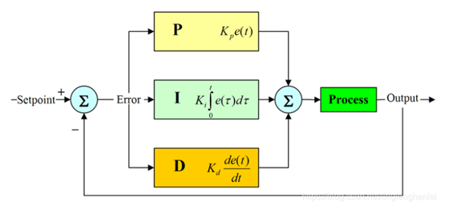

图4-1 PID控制框图

对于本次实验，在PID控制中，为使霍尔电压控制在预期值，首先通过设定Kp值使得控制系统能够较快的响应，但仅仅设置比例项会造成运动过程中的不稳定，甚至破坏机构。于是加入积分项，加入该项之后会减小系统的振荡，并且减小系统的稳态误差，使霍尔电压达到设定的预期值，但设置过大会引起系统的超调，最后通过加入微分项来控制系统的整体性能。位置式PID控制方程如下：



比例项（Kp）：比例控制是最简单的一种控制方式，成比例的反应控制系统中输入与输出的偏差信号，只要偏差一旦产生，就立即产生控制的作用来减小产生的误差。比例控制器的输出与输入成正比关系，能够迅速的反应偏差，偏差减小的速度取决于比例系数Kp,Kp越大偏差减小的就越快，但是极易引起震荡；Kp减小发生震荡的可能性减小，但是调节的速度变慢，单纯的比例控制存在不能消除的静态误差，这里就需要积分来控制。

积分项（Ki）：在比例控制环节产生了静态误差，在积分环节中，主要用于就是消除静态误差提高系统的无差度。积分作用的强弱，取决于积分时间常数Ti，Ti越大积分作用越弱，反之则越强。积分控制作用的存在与偏差e(t)的存在时间有关，只要系统存在着偏差，积分环节就会不断起作用，对输入偏差进行积分，使控制器的输出及执行器的开度不断变化，产生控制作用以减小偏差。在积分时间足够的情况下，可以完全消除静差，这时积分控制作用将维持不变。Ti越小，积分速度越快，积分作用越强。积分作用太强会使系统超调加大，甚至使系统出现振荡。

微分项（Kd）：微分环节的作用是反应系统偏差的一个变化趋势，也可以说是变化率，可以在误差来临之前提前引入一个有效的修正信号，有利于提高输出响应的快速性, 减小被控量的超调和增加系统的稳定性，虽然积分环节可以消除静态误差但是降低了系统的响应速度，所以引入微分控制器就显得很有必要，尤其是具有较大惯性的被控对象使用PI控制器很难得到很好的动态调节品质，系统会产生较大的超调和振荡，这时可以引入微分作用。在偏差刚出现或变化的瞬间，不仅根据偏差量作出及时反应（即比例控制作用），还可以根据偏差量的变化趋势（速度）提前给出较大的控制作用（即微分控制作用），将偏差消灭在萌芽状态，这样可以大大减小系统的动态偏差和调节时问，使系统的动态调节品质得以改善。微分环节有助于系统减小超调，克服振荡，加快系统的响应速度，减小调节时间，从而改善了系统的动态性能，但微分时间常数过大，会使系统出现不稳定。微分控制作用一个很大的缺陷是容易引入高频噪声，所有在干扰信号比较严重的流量控制系统中不宜引入微分控制作用。

# 实验步骤

1．基于NI ElvisⅡ开发平台，应用Labview2015软件编程，设计实现一个直升机姿态的PID自动控制系统。

2. 系统可实时监控直升机的姿态，可实时调整PID参数和与姿态设定值，显示当前控制输出、当前姿态的数据与曲线。要求有结束按钮，满足程序正常退出释放所有缓存的功能。

3. 界面标注控制系统名称，注明组员班级姓名。变量命名规范，文字统一中文或英文。

4. 调试出稳定的系统后，保存记录一组PID最佳参数下的控制曲线图（响应快，无超调，无震荡），再对比记录比例、积分、微分参数增大和减小情况下控制曲线变化。

5. LabVIEW的实现过程中的关键步骤

（1）把例程中的各实验控件添加到原理图中，依次进行线路连接。

（2）在前面板添加所需模块，并合理布局

（3）进行运行调试，改变参数观察现象

（4）改善前面板的界面，更改各个图例为实际对应的名称，使界面整洁并添加个人信息。

# 自带PID函数构建直升机姿态控制系统实验结果

1. 程序框图

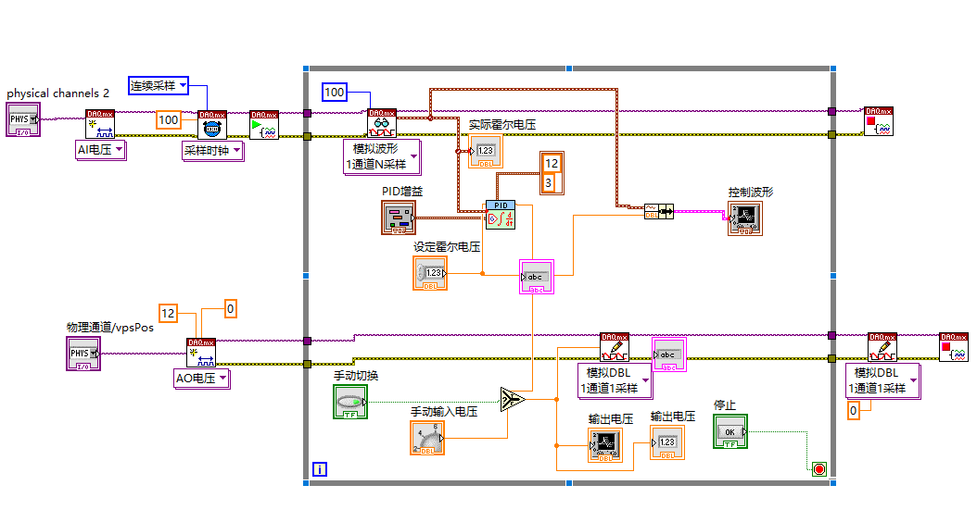

图6-1 自带PID函数构建直升机姿态控制系统程序框图

1. PID参数整定
   1. 只加入比例系数：

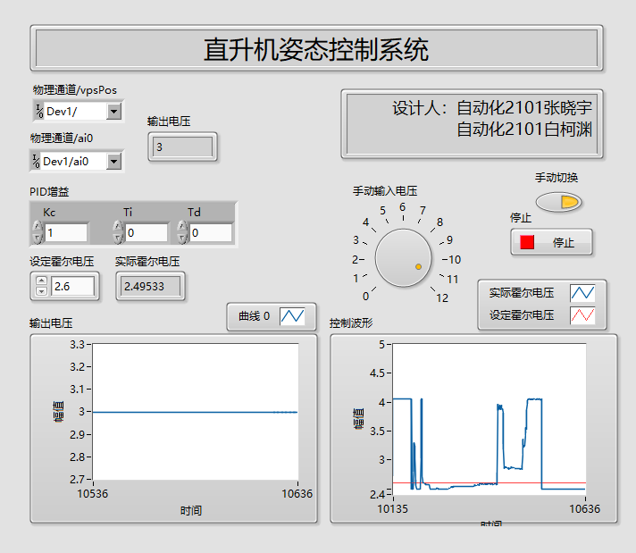

图6-2  输出电压及霍尔电压曲线

* 1. 更改参数，较初始参数增大：

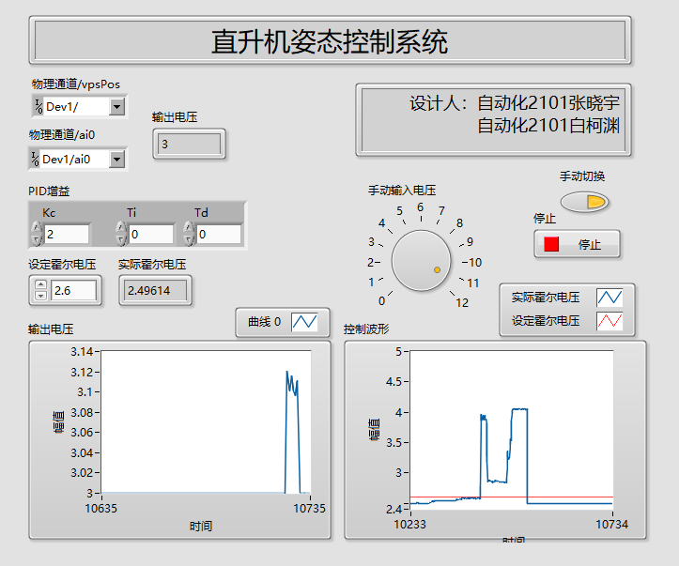

图6-3  输出电压及霍尔电压曲线

* 1. 更改参数，略微减小，加入：

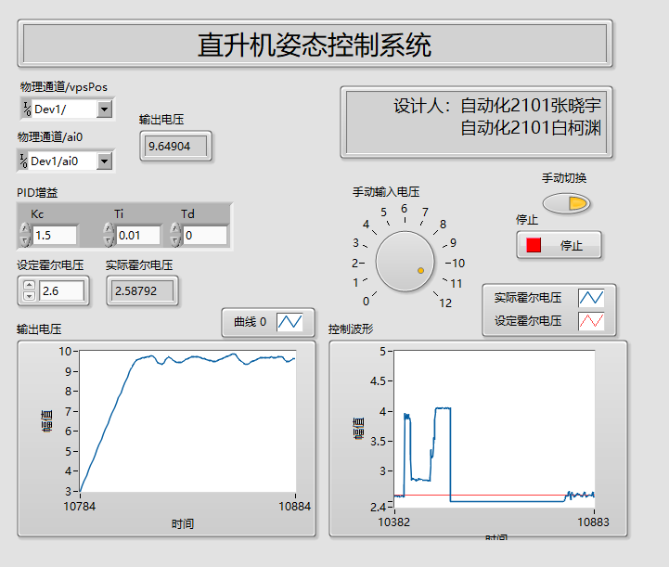

图6-4  输出电压及霍尔电压曲线

* 1. 更改参数，增大，加入：

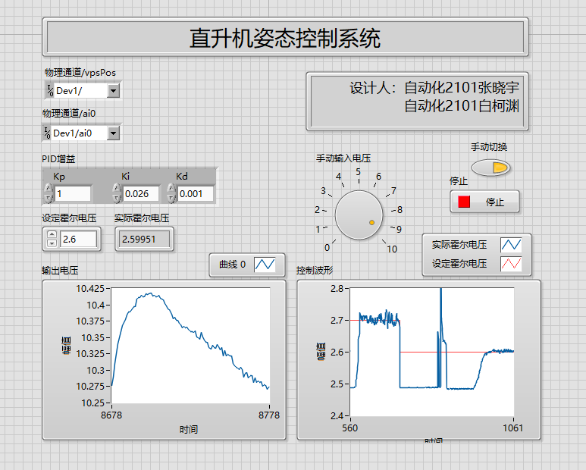

图6-5  输出电压及霍尔电压曲线

得到最佳控制效果PID参数：

1. 最佳PID控制效果（姿态切换）
   1. 俯姿：

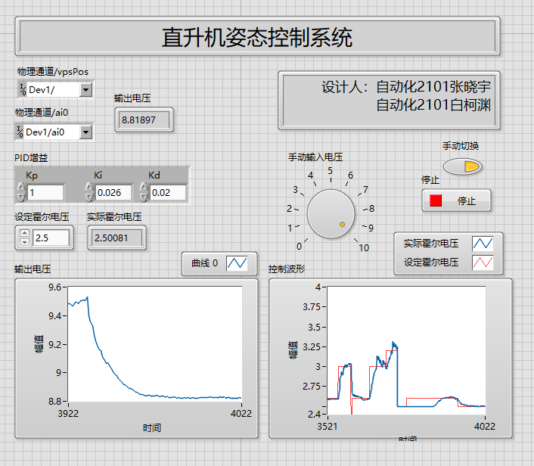

图6-6 最佳PID俯姿控制曲线

* 1. 平姿：

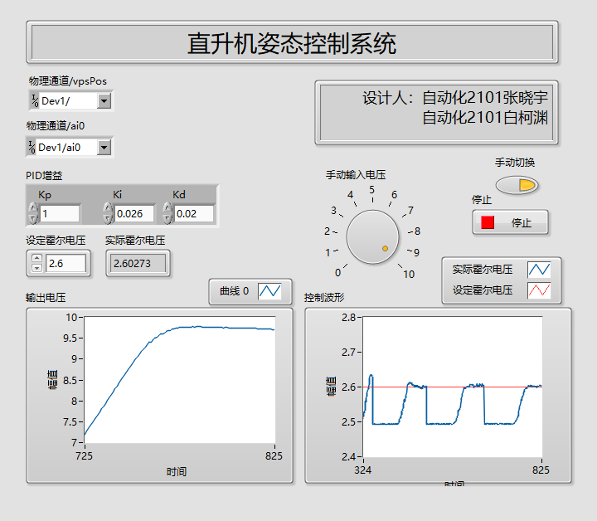

图6-7 最佳PID平姿控制曲线

* 1. 最优参数组2：

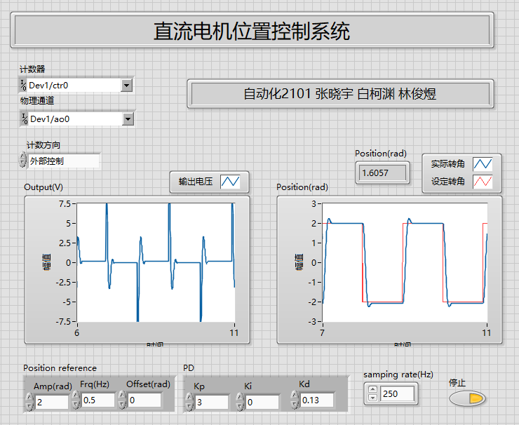

图9  输出电压及直流电机转角曲线

# 实验总结

* + 1. Lab VIEW实现过程中的关键步骤
       1. 将需用控件添加至原理图，连接线路，全局检查。
       2. 设计子程序，添加输入输出端子。
       3. 前面板设计。添加所需输入输出控件、必要的显示信息，修改各个显示控件名称，合理设计布局。
    2. 实验结果分析
       1. 初始参数下，位置控制超调严重、出现振荡，调节时间长，存在较大稳态误差，控制效果差。
       2. 在初始参数条件下，修改的值。只增大，系统振荡更加剧烈，调整时间变长，系统瞬态性能变差；系统存在一定稳态误差，稳态性能较差。只减小，系统振荡减弱，调整时间变短，系统瞬态性能变好，稳态性能无明显改变。
       3. 在初始参数条件下，修改的值。只增大，系统瞬态性能均得到较大提升；稳态性能有一定改善。只减小，系统瞬态性能无改善，并且随着减小，瞬态性能变差；稳态性能良好。
       4. 上述实验可知，在初始参数下增大可以改善系统瞬态性能，而减小可以减小系统超调，于是得出第一组最优PD参数：。
       5. 增加系统的开环增益，可以提高系统的稳态精度，加快速度响应。于是尝试适度增大改进控制效果，但过大的会导致系统振荡、超调，可以通过增大进行控制补偿。得到第二组最优参数：。
    3. 关于PD控制的作用及参数调整规律总结
       1. ：增大系统的开环增益，可以提高系统的稳态精度，加快速度响应，使时间常数和阻尼系数减小。但过大的开环增益会使系统的超调量增大，稳定裕度变小，甚至使系统变得不稳定。
       2. ：具有超前作用，可以增大系统的相位裕度与幅值穿越频率，加快系统的响应速度，但因幅值增加而放大系统内部的高频噪声。微分控制反映误差的变化率，对稳态误差无改善作用，同时会使系统抗干扰能力下降。
    4. 调试中的出现的问题与解决方法

特别注意连线时端子的选择，有些控件端子密集，及其容易误连，应该反复检查。

* + 1. 实验总结与心得

本次实验，使用Lab VIEW设计程序，对电机进行PD控制。

通过实验，对LabVIEW软件仿真有了更深的认识。对于PD控制的作用、参数整定的规律有更加具体的认知。对自动控制理论理解更加深入。